URWERK推出EMC TimeHunter X-Ray限量腕表

日内瓦，2016年9月7日

今年初面世的EMC TimeHunter腕表石破天惊，贯彻了URWERK颠覆钟表制作的个性，这独一无二时计概念，简而言之就是将精准机械机芯以及一个监测机芯准确度的电子系统结合起来 -- 只要按表壳侧按钮，就可以显示机芯走快/走慢了多少，更加可以測量擺輪的擺幅，表主根据这些监测数字就可以适当调节，令腕表保持最佳状态。EMC概念在2013年面世，之后赢得业界多个重要奖项。但大家明白EMC TimeHunter的原理吗？你知道机芯内部结构以及齿轮系统如何达到这精准性能吗？URWERK现在推出限量15枚的EMC TimeHunter X-Ray腕表腕表，顾名思义就是像照X光一样透视内里乾坤，外形设计同样叫人惊艳。

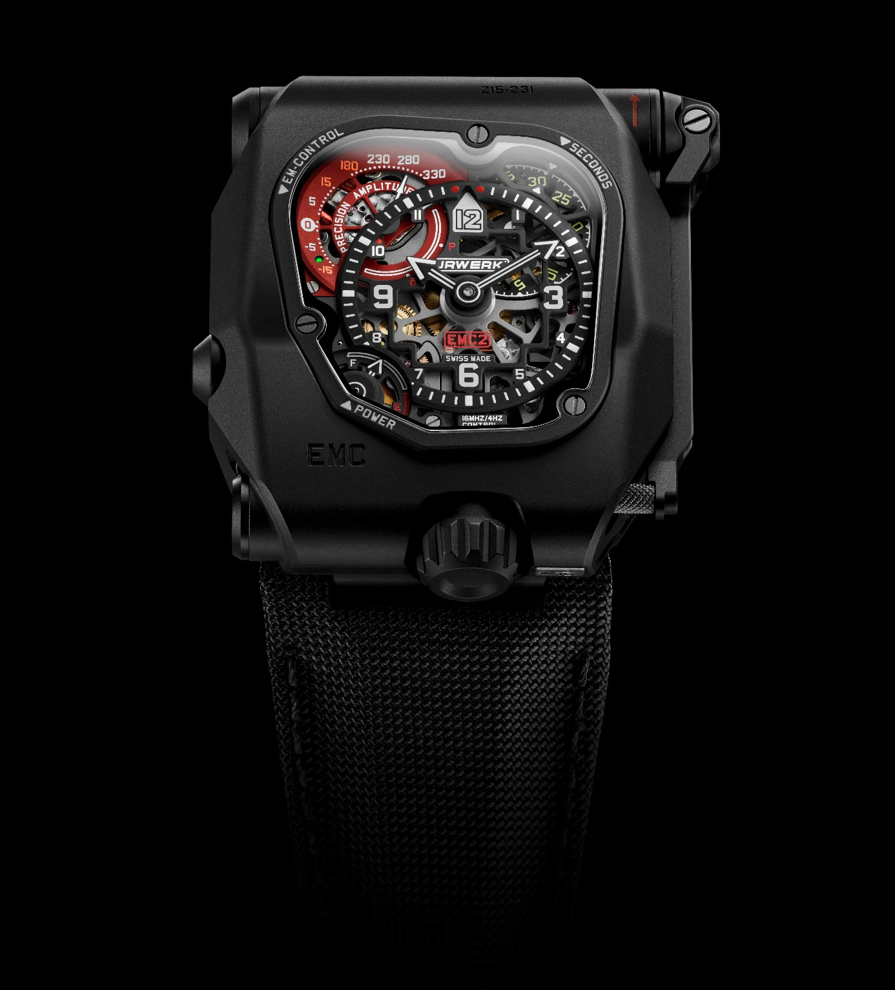

URWERK首席制表师兼品牌联合创办人Felix Baumgartner表示：「我们利用机械智能，将机械机芯微调可靠度提升至接近完美境界。」他口中的智能数据，其实来自表主与腕表之间的互动。他补充说：「我们为EMC TimeHunter研发了一款极精准的机芯，机芯装配一款非常特别的摆轮，由双发条鼓不断提供动力；将机芯连接到电子监测系统，表主就可以知道腕表运作表现，并按数据有效调节EMC系统，将微调准确度提升至秒钟的水平。简而言之，EMC TimeHunter的时计表现完全依赖URWERK表厂自行设计研制的机械机芯，电子系统的唯一功能就是实时监察机芯的表现。」
TimeHunter X-Ray限量腕表阅读容易，中央表盘的黑色时分针有白色夜光物料加强对比；1时位置的秒钟转盘，7时位置是动力储备显示；左上角10时位显示盘可以显示准确度(每天的幅度是快/慢15秒)以及摆轮的摆幅。透过水晶玻璃表背可见到机芯结构，表背的准确度微调螺丝可说是腕表的神经中枢。URWERK联合创办人兼艺术设计总监Martin Frei指出：「表背透视了电路板及顶级机械机芯两个风马牛不相及的世界，令人更有兴趣去了解究竟这腕表是如何操作；前面的表盘也通通透透，机芯、齿轮组，电路板以及操作展现眼前。」

EMC TimeHunter腕表对表主有何用处？

URWERK团队研发EMC TimeHunter腕表时针对的前题很简单，就是「如果不适当微调的话，就算是最昂贵的机芯都只是一无是处的机械结构。」

腕表所处的方位以及外界温度会影响机芯准确度，所以一般制表厂的高级机械表产品出厂之前，都会放在不断转动的机械臂上测试，而且测试房间温度要相对稳定，腕表处于每个方位的时间相同。不过，现实环境中表主是工作呢还是悠闲地活动、佩戴腕表多少时间，都会令腕表处于每个方位的时间长度不同，因此，两枚相同腕表由不同表主佩戴，每个星期腕表精确度快慢误差都会不同。

表主只要按下按钮就知道EMC TimeHunter的快/慢幅度，根据数据作出微调然后再测一次，这种互动可令腕表更加配合表主的生活模式以及适应外界环境变化

操作原理

拉出表壳侧的拉桿不断转动，就可以为电子监测系统的提供电力。按下按钮，指针会指向其中一个红色标记：δ (代表正在测量准确度中) 或 P(代表动力不足)；若果系统测试正常进行的话，指针会首先指示准确度(每天幅度是快/慢15秒)，指针稍稍停顿之后就会指示摆轮的摆幅；刻度侧有一颗二极管小灯泡，如腕表操作正常就会亮出绿色，如果准确度偏离可接受范围就会亮出红色。

何谓摆轮摆幅？EMC TimeHunter如何测量摆幅？

腕表每天运作准确度的快慢幅度相对易明，但摆轮的摆幅就较难明白了，摆幅其实是指时钟擺錘或腕表摆轮摆动时的弧形幅度。
理论上，擺錘或摆轮每次摆动都是等时性的，即是无论摆动幅度是多少，所用时间都一样，大部份机械表的理想摆幅介乎240度至310度之间；由于机械表的摆轮又细又轻，每秒摆动可以多至4次，其摆幅会受多种因素影响：例如摆轮轴芯润滑不足就会令摆幅效率下降，所以摆幅显示腕表状态是否需要保养的有效指标。
摆轮有如机械表的心脏，也像人的心脏一样，其节奏(等时性)及脉搏(摆幅)都可以显示出健康状态。

表背设计及技术特色
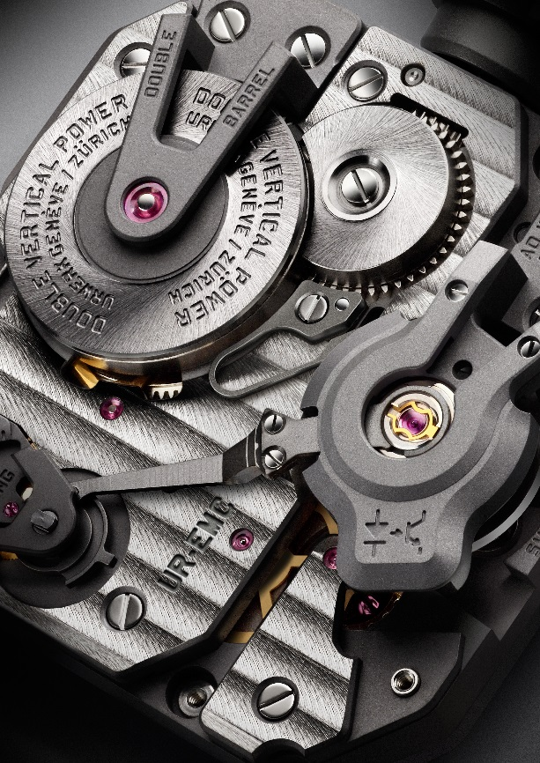
表背除了透视机芯精美造工修饰之外，亦可见到微调螺丝，以及表盘底部表耳之间松开表冠的按钮，还有双发条鼓盖面装置测量摆幅的光学传感器，传感器由一条小电线连着右边栅格下的的电路板，电路板旁边是两个迭起的发条鼓。

对URWERK来说，最大的挑战是将测量仪器加入腕表之中。Felix Baumgartner解释说：「只要按下按钮，就可以得到准确可靠的腕表性能数据，而这些数据以往只是专业制表人员才会得知，现在连表主都可以透过这系统与复杂机械腕表互动了。」
EMC TimeHunter概念有三个目标：显示温度、气压以及表主活动等外界因素对摆轮的影响；第二是令表主可以自行微调摆幅，第三是令表主与腕表之间有更多互动。，

EMC TimeHunter装配的精密机芯由URWERK苏黎世工作室研发制作，并由URWERK日内瓦工作室微调测定；机芯经最严格测试，包括在三十天内接受五个方位测试，以确定其符合精密时计(chronometer)的标准。

EMC TimeHunter机芯的技术特色包括：
- ARCAP合金摆轮独特外型经过科学计算，拥有极理想的空气动力性能，减少空气摩擦，将摆幅提升至最佳水平；URWERK采用ARCAP合金，因为这种物料有极佳的防磁及抗腐蚀的特性。
- 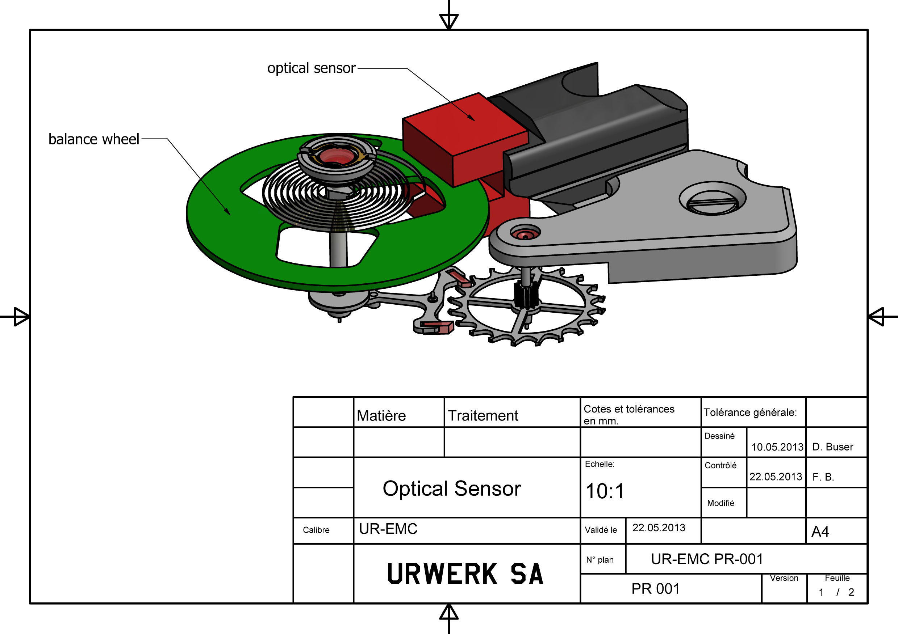
- 两个发条鼓重迭装置，提供80小时稳定的动力储备
- 表背的微调螺丝与摆轮的快/慢针相连，凭之可以调节有效运作的游丝长度，从而更精密地调节摆轮的精确度

要监测走时准确度及摆轮摆幅，就需要一个「电子大脑」；软件开发及计算机工程师Olivier Evalet在这项目中担当重要角色，他表示：「今次计划的关键是利用精确的光学技术量度机械机芯，准确度到达少于1微秒(microsecond)的范围，而且运作系统持久可靠。「电子大脑」的动力并非来自一般电池，而是来自一个电容器，后者经过10万次至20万次充电之后依然能维持很高的效率；而且我们采用的超高频共振器亦非常耐用，一年误差幅度在一百万分之三个单位的范围内。

机芯的电子监测系统的特色如下
- 28,800次摆频(4 赫兹)摆轮的光学传感器，可以在3秒之内测量摆轮每次摆动的数据；传感器有一个光源，接收器位于摆轮两侧，表主一按表壳左侧按钮即可启动这测量程序。

- 一个1,600万赫兹电子石英共振器，与4 赫兹的机械机芯摆轮对比之下，就可以得出无比精准的量度数据
- 计算机芯片可以计算器芯摆轮与电子石英共振器之间的差别(δ)：两者之间每微秒(microsecond)的差别，等如机芯每天快/慢 1秒的单位显示， 即是每次摆动的0.0000014秒差别，转化成每天快/慢1秒的误差。

- 手动发电器(generator)： EMC TimeHunter的光学传感器及电子计算器的电力来自瑞士Maxon公司的微型发电器，美国太空总署(NASA)的火星探测计划应用的马达发电器亦是由Maxon公司研发。

TimeHunter X-Ray限量腕表证明了机械表加上电子监测系统，可以提升腕表时计表现，个中关键是表主可以主动微调腕表，令腕表保持在最佳操作状态

TimeHunter X-Ray限量腕表
技术规格

表壳
物料： | 五级钛金属及不锈钢
尺寸： | 阔43mm, 长 51mm, 厚15.8mm
表镜：镜 | 水晶玻璃表镜
防水深度： | 30 米
修饰： | 修饰：磨砂及喷砂打磨
机芯
机芯类型： | URWERK自行研制UR-EMC 手动上炼机芯
擒纵 | 瑞士杠杆擒纵
摆轮： | ARCAP P40合金线性摆轮，连接光学传感器
摆频： | 每小时 28,800 次 (4Hz)
游丝： | 扁平游丝
动力来源： | 重迭双发条鼓
动力储备： | 80 小时
上链系统: | 手动上链
修饰： | 镂空底板，日内瓦条纹打磨、螺旋纹打磨、喷砂打磨、螺丝头经倒角及抛光
发电器 | Maxon®手动发电器连充电电容器
EMC监测系统 | 光学传感器由合成电路版控制  1,600万赫兹共振器提供参考数据
显示 | 时、分、秒、精确度显示δ，摆轮摆幅、动力储备显示，微调螺丝

传媒联络:
Yacine Sar女士
press@urwerk.com
电话: +41 22 900 2027
手提电话: +41 79 834 4665

URWERK 简介

URWERK首席制表师兼品牌联合创办人Felix Baumgartner表示：「我们无意为现有的复杂时计机械研发新版本，URWERK的腕表全是原创，所以独一无二罕有珍贵。我们的目标是超越传统制表的界限。」每一款URWERK腕表都是由另一位联合创办人兼首席设计师Martin Frei设计，他说：「我的创作背景令我一直坚持创作是没有规限的，我不会受制表传统的框框所限，可以完全自由地从自己的文化根源撷取灵感。

URWERK成立于1997年，可说是较年轻的品牌，但已被推崇为制表工艺新浪潮的先锋。URWERK每年制作约150枚腕表，以制表师工坊作定位，兼容传统技术与前卫设计美学。品牌制作的复杂时计与众不同，而且在独立设计研发、先进物料及手工修饰等方面都符合高级制表国度最严格标准

URWERK品牌之名，来自近6000年前美索不達米亞平原迦勒底的吾珥（Ur）古城，当时的蘇美人已懂得从纪念碑的日照影子研究出時間測量单位；在德文中，Ur意指原始或原创，而Werk则代表成就或机械结构 -- 两字加起来就有原创机芯之意；品牌以之向一代一代的前辈制表师致敬，皆因他们的努力及发明为当代高级钟表制作奠定基础。

www.urwerk.com
www.facebook.com/urwerk

